Utomhuskonferens Mitt i Naturen i Vörå 2013

Föreläsning 1 - om skolgårdsprojekt vid Lagmans (http://lagmans.snabber.se/skolgarden.asp)
- skola ändrade sin skolgård för att få ”stans bästa skolgård” och skolträdgård.
Förskolan ”Pumpafest”
2 h
Upptäcker Masken – en introduktion av hela Masken
Skörd av pumpor – vi skördar några pumpor och undersöker dem; färg, form, vikt, storlek, innehåll
Åk 1 ”Alla Sinnen”
2 h
Vi skördar örter, testar dofter och smakar
Åk 2 ”Solpark”
4 h
Solparken blev kanske inte riktigt som vi föreställde oss på våren – vi funderar på orsaker… Vi skördar och funderar på användning…
Vi hann heller inte göra stöden till solroskojan. Kan vi ännu göra något ?
Förslag: Vi bygger en solroskoja och tillverkar egna solrosor av t.ex. lerkrukor eller annat som sällskap till solrosorna som växer.
Sedan fäster vi de tillverkade solrosorna på kojan. Den får finnas kvar hela vintern och påminna om sommaren…
Åk 3 ”Skafferiet”
4 h
Vi skördar och smakar på olika grönsaker och går igenom vad växterna innehåller för viktiga näringsämnen och tillverkar ”pointskort” för vitamin, mineral och fiberinnehåll.
Åk 4 ”Brödlådan”
8 h
Vi skördar kornet på gammaldags vis med skäror, gör skylar och sätter på tork. Om någon dag får skylarna tas in och fortsätta torka i ca 1 vecka. Vi vandrar till Rosenlund med våra torkade kornskylar och får pröva tröska kornet på gammaldags vis med slagor i hembygdsmuseet.
Vi gör ett andra besök på Rosenlund då vi får pröva att mala och sikta kornet i hembygdsmuseet. Vi bakar kornrieska/steker muurikkaplättar med vårt eget mjöl och njuter resultatet av våra mödor.
Åk 5 ”Rep & Knopar”
8 h
Vi skördar linet, knippar det till kärvar och skakar ur linfröna. Sen ska linet rötas - läggas i blöt i 2 – 3 veckor. Därefter ska linet torkas i ytterligare 2 – 3 veckor.
Vi går till Rosenlund med vårt rötade och torkade lin och får ta del av linberedningsprocessen. Vi får också pröva på att bereda vårt eget lin,
Vi gör ett nytt besök på Rosenlund där vi får se hur lingarn tillverkas
Vi tillverkar något av vårt lingarn, t.ex. något med anknytning till julen.
Åk 6 Inbjudan till deltagande
2 h
Lagmans f.d. elever i Oxhamns skola åk 6 inbjuds till förskolans skördeförmiddag och får se resultatet av det de själva sådde på våren samt får träffa de nyblivna förskolebarnen som fått ta över deras odlingslott.

Föreläsning 2 – Pia Sjöholm om sin avhandling ”Hur förhåller sig ungdomar till naturen”
- Naturen har positiv effekt för den kognitiva funktionen hos barn.
- Kommunikationen kommer igång, de vågar mer än när de är inne.
- Kommer ihåg lättare, har bilder i huvudet och knyter an till verkligheten.
- 3 mån innan de är bekväma med en utelektion, ge inte upp för tidigt.
Föreläsning 3 – Landskapets inverkan på väl måendet, Fredrika Mårtensson
- Är det det gröna lärandet som gör att vi har högre status än andra länder?
- Barn har möjlighet att styra sin vardag mer.
- De lågaktiva barnen i Norden håller igång lika mycket som de högaktiva i USA!
- Bättre koncentration för de barn med gröna skolgårdar, mer tillfällen till micropauser.
- Rasterna är i genomsnitt 30-40% av dagens fysiska aktivitet.
- Barn som skriver ute kan koncentrera sig bättre.
Länkar
www.kunskapsförlaget.se - bl.a. gratismaterial och lektionstips lgr11
www.mittinaturen.fi - gå in på ”anteckningar från workshopar”
www.naturskolan.se
www. naturskolan.fi
www. skogsskafferiet.se – ätliga växter i naturen
www.skolresurs.fi (fyke-resurs) – många färdiga lektionsförslag

De workshops vi var på handlade om:

Att lära matematik ute

Boktips: Att lära in matematik ute: 2 – tips på övningar med material att kopiera.

Växter och svampar
Hur man tittar på naturen ur naturvetenskapligt perspektiv (inte bara grilla korv o fika).
Vi lär oss titta i floror.

Experiment med vatten, luft och solljus
Skolresurs.fi (fyke-resurs) finns för andra ämnen också.

Stenkul
Hur vi kan arbeta med istiden ute.
http://www.kvarken.org/varldsarvsmaterial/undervisningsmaterial/tema-2.-vi-har-legat-under-samma-is-istid/
Jungfrudans (labyrint av stenar)
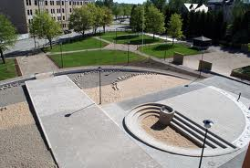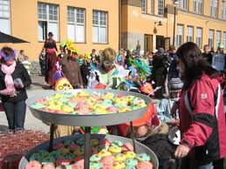
Lagmans skola- invigning av skolgården
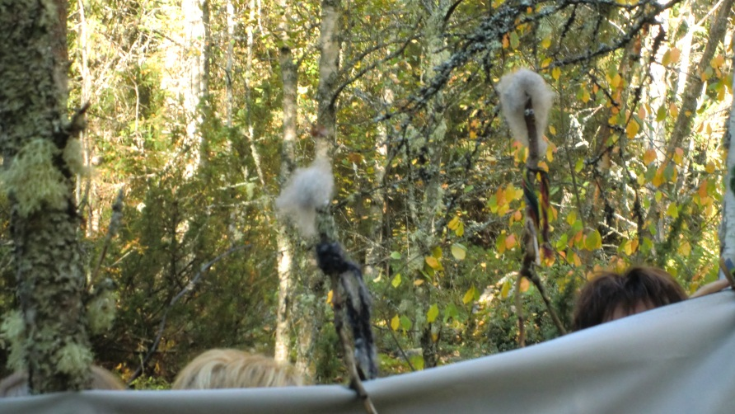 Uteteater
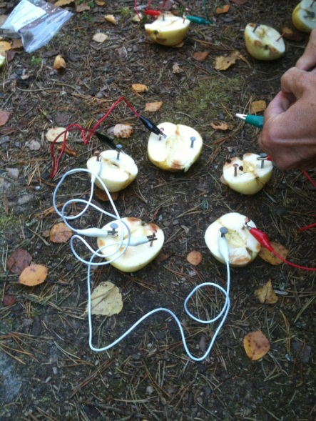
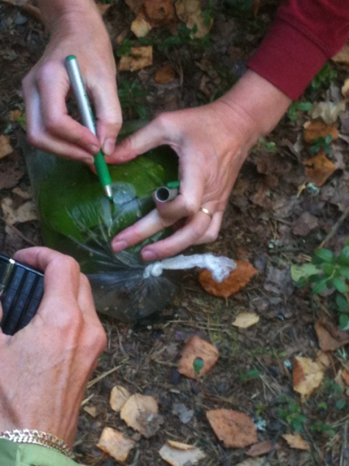
Hur bildas syre? Batteri av äpplen

